**«Я – пожежник»**

**Мета**

* **Навчальна:** стимулювати пізнавальну діяльність учнів, вміння діяти в надзвичайних ситуаціях, приймати відповідальні рішення на основі набутих знань та власного досвіду.
* **Розвиваюча:** розвивати мислення, мовлення, спостережливість, пам`ять.
* **Виховна:** виховувати відповідальне ставлення до власної безпеки, бажання самостійно працювати, уміння працювати в групі.
* **Корекційна:** формувати комунікативну та життєву компетентності учнів.

**Обладнання:** пожежна машина (іграшка), хустинки жовті та червоні – (кількість: 3).

**Форма проведення:** дидактична гра.

**Проблемні питання:**

1. **Вогонь наш друг чи ворог?**
2. **Причини виникнення пожежі?**

**Словникова робота:**

* *Пожежник* – це працівники, які виконують рятувальні роботи, пов'язані з пожежогасінням, повенями.
* *Сирена* – означає «Увага всім».
* *Пожежа* – це неконтрольований процес знищування або пошкодження вогнем майна.

**Хід дидактичної гри**

**І. Вступна частина.**

**Актуалізація опорних знань і мотивація навчальної діяльності.**

***«Розумники та розумниці»***

Живуть у тісній темниці,

Без страху темноти,

Хлоп’ята яснолиці —

Вогню малі брати.

І мають душу щедру,

Хоч дерева сини,

Згораючи дощенту,

Вогонь дають вони. (Сірники)

**Бажаний гість замість цукерок дрова їсть.** (Вогонь)

**Скільки б не їв, ніколи ситий не буде.** (Вогонь)

Лісом він котився з ревом,

Їв кущі, траву, дерева.

А коли напивсь води —

Стих і згаснув назавжди. (Вогонь)

**Оголошення теми та мети.**

  Отже мова сьогодні піде про вогонь. Тема нашої гри звучить так: «Я пожежник». Сьогодні діти, ми навчимося, як поводитися в надзвичайних ситуаціях та відповідально ставитися до власної безпеки.

**Вправа «Асоціативний кущ»**

Діти, назвіть асоціації до слова «Вогонь»

(запальничка, пожежа, горе, лихо, полум’я, тепло, сірники, страх, біда, рятувальники, небезпека, сльози, піч, газова плита тощо).

**Висновок:** для когось вогонь був нашим другом, а хтось із вас асоціює його з небезпекою .

Вогонь здавна є другом людини. Він допомагає їй обігріватися і одягатися. З його допомогою людина варить метал, готує собі їжу.

Але вогонь може стати і жорстоким ворогом, якщо з ним необережно поводитись, він виходить з-під контролю людини, може знищити міста і села, будинки, ліси, урожаї, все, що зустрінеться на його шляху. Часто у вогні пожеж гинуть люди.

У повсякденному житті нам загрожують різні види небезпеки. Для того щоб знайти вихід із критичної ситуації, необхідно знати, які небезпеки можуть нас чекати, звідки йде загроза життю та здоров’ю людини.

**Зорова вправа.**

***Діти, існують такі причини виникнення пожеж***

* хуліганство;
* недбале поводження з вогнем;
* неправильне поводження з відкритим вогнем;
* порушення правил опалювання приміщень з використанням печей;
* порушення правил користування зварювальними апаратами;
* порушення правил експлуатації електромереж і електроприладів;
* порушення правил користування газовими приладами;

***А які ви знаєте причини виникнення пожежі?***

Так, діти, пожежі можуть виникнути від кинутого сірника, від пилососа, від не вимкнутої електропраски (утюга), від електричної та газової плити, у транспорті, у лісі, на полі, у лузі. Вогонь охоплює спочатку дрібні, а потім більші предмети, горить спочатку кімната, а потім цілий будинок, на полі від одного запаленого колоска може згоріти ціле поле пшениці, на лузі може загорітись сіно, у лісі від маленького незатушеного багаття може згоріти ціла площа дерев, гинуть звірі, птахи, бо вони не встигнуть вчасно втекти.

***Ознайомлення з професією пожежників та діями учнів під час пожежі.***  
Отже, під час виникнення пожежі діти, потрібно обов’язково не розгубитись і погукати на допомогу дорослих. А ще зателефонувати по телефону за номером 101, щоб вам допомогли пожежники.

*Пожежники,* хоробрі люди. Вони за лічені хвилини прибудуть на місце виникнення пожежі і приступлять до своїх обов’язків – гасити пожежу. Пожежними можуть бути вертольоти, кораблі, літаки, поїзди, машини. На всіх видах транспорту працюють пожежні команди, які гасять пожежі.

* *Чим займаються пожежники, коли немає пожежі?*

Так, коли немає пожежі, то пожежники тренуються, змагаються на швидкість і силу, спритність, знання, винахідливість, дисципліну, кмітливість, взаємовиручку. Найкращий пожежник одягає бойове спорядження за 18 секунд, через 30 секунд він займає місце в кабіні машини. Пожежники – професія героїчна. Пожежники – мужні, безстрашні, сильні, спритні бійці, звичайні прості люди. Кожного дня вони готуються до героїчного вчинку. Їх називають бійцями «вогняного фронту», адже щоразу їм загрожує смертельна небезпека.

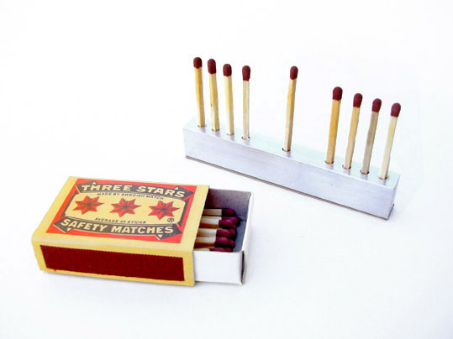

Малята, погляньте, будь ласка на картинку. В якому одязі людина? Як цей костюм називається? ( Пожежника ).

* Так, молодці! А який він кольором? ( Червоний ).
* А що одягає пожежник на голову, коли їдуть гасити пожежу? ( Одяг, каску, чоботи ).
* Діти, навіщо він одягає каску? ( Для захисту голови від удару, вогню ).
* Одяг навіщо пожежнику? ( Для захисту тіла та шкіри від вогню, опіків ).
* А чоботи навіщо йому? ( Для захисту ніг від опіків )

**ІІ. Основна частина.**

* Дітки, перед вами лежать картинки з речами, які можуть призвести до пожежі, а є такі від яких не може трапитись пожежа. Складіть на жовтий стіл – картинки речей від яких може трапитись пожежа. І поясніть чому ( Діти розкладають та пояснюють).
* Молодці, малята. Давайте з вами тепер трішки відпочинемо. Давайте візьмемо ось такі хустинки! Якого вони кольору? ( Жовтого та червоного ). Так, а тепер давайте пограємо.

**Фізкультхвилинка**

Ми в пожежників пограємо,

Швидко шланги розмотаємо,

Ось так, ось так,

Швидко  шланги розмотаємо.

Ось вогонь у нас горить

Будемо ми його гасить,

Ось так, ось так,

Будемо ми його гасить.

А тепер ми присідаємо,

Під дивани заглядаємо,

Ось так, ось так,

Під дивани заглядаємо.

Ось вогонь ми погасили,

На стільці швиденько сіли,

Все як треба ми зробили,

Відпочинок заслужили.

Гарно пограли, а тепер давайте розповімо про пожежну машину. Подивіться, ось вона ( Стоїть на столі, розглядаємо).

* Якого вона кольору? ( Червоного ).
* А ви знаєте чому машина має червоний колір ?( Бо це колір тривоги, її добре видно ).
* Ще є сирена. Покажіть де вона. Яким вона кольором? ( Синім ).
* А як називається ця частина машини і для кого, чого вона? ( Кабіна – для водія та пожежників, кузов – для пожежного обладнання: цистерни з водою, бака з піною, пожежних рукавів, вогнегасників, пожежної драбини  ).

*А зараз давайте з вами розплутаємо клубок та прочитаємо фразу.*

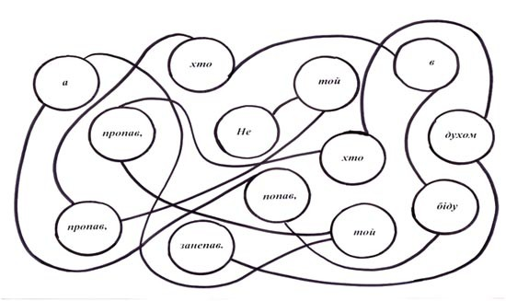

***(Не той пропав, хто в біду попав, а той пропав, хто духом занепав)***

**ІІІ. Заключна частина.**

* Діти, який можемо зробити висновок? Вогонь наш друг чи ворог?
* Давайте пригадаємо ще раз причини виникнення пожеж?